**Unikátní výstava v DOXu nabídne možnost vstoupit do románového světa tureckého nobelisty Orhana Pamuka**

**Literární dílo tureckého spisovatele a nobelisty Orhana Pamuka je uznávané po celém světě, jeho výtvarná tvorba však dosud zůstávala širší veřejnosti neznámá. Výstava Orhan Pamuk: Útěcha věcí nabízí poprvé vhled do autorova výtvarného, konceptuálního i fotografického díla.**

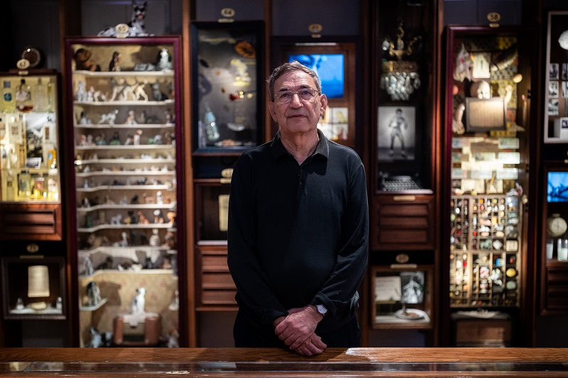

↑ Orhan Pamuk ve výstavě Útěcha věcí, foto: Rasmus Quistgaard

Srdcem výstavy je expozice istanbulského Muzea nevinnosti, které Orhan Pamuk otevřel v roce 2012 a které od počátku koncipoval paralelně se svou stejnojmennou knihou. Návštěvníci se prostřednictvím 41 „kabinetů kuriozit“ projdou milostným příběhem literárních hrdinů Kemala a Füsun. Fiktivní příběh o nenaplněné lásce Kemala, bohatého syna továrníka, a jeho půvabné sestřenice Füsun je v expozici „odvyprávěn“ prostřednictvím předmětů denní potřeby románových postav.

Výstavu Orhana Pamuka uspořádala v Praze umělecká ředitelka DOXu Michaela Šilpochová, podle které je istanbulské Muzeum nevinnosti jedním z nejoriginálnějších spojení literatury a vizuálního umění: *„Orhan Pamuk se o vztah slova a obrazu zajímá celý život. V případě Muzea nevinnosti se mu podařilo románový čas přenést do prostoru a příběh odvyprávět prostřednictvím obyčejných každodenních předmětů. Tyto předměty současně přibližují život v Istanbulu druhé poloviny 20. století, tedy Istanbulu Pamukova mládí. V širším slova smyslu pak vypovídají i o naší vlastní nostalgii po hmatatelném a konkrétním světě, něčem, co nás stále ještě dokáže vrátit k výsostně lidskému rozměru osobních příběhů.“*

Pamukovo Muzeum nevinnosti v Istanbulu bylo v roce 2014 oceněno jako Evropské muzeum roku.

*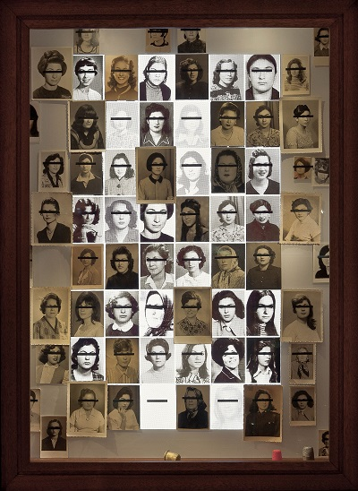***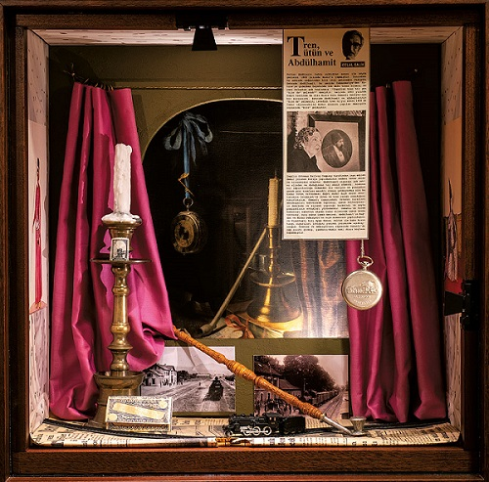**

↑ pohled do „kabinetů kuriozit“

*„V době mého dětství bylo v Istanbulu jen velmi málo muzeí, většinou se jednalo o památkově chráněné historické budovy nebo instituce s atmosférou vládního úřadu. Teprve později, když jsem objevil malá nenápadná muzea skrývající se v zapadlých uličkách evropských měst, jsem si uvědomil, že muzea (neméně než romány) mohou vyprávět příběh jednotlivých lidí. A pochopil jsem, že jedním z aspektů, díky nimž jsou muzea obzvlášť cenná, je to, že ilustrují, jak jsou předměty vzájemně propojené, jak souvisejí s lidmi a jejich myšlenkami a starostmi. Tomu říkám síla věcí – utěšující síla vyvažující plynutí času.“*

(Orhan Pamuk, z knihy Útěcha věcí)

*„O Muzeu nevinnosti, které je jediné svého druhu na světě, se stále vedou debaty: Je to muzeum literatury, umění, nebo městské muzeum? Zahrnuje v sobě všechny tyto charakteristiky prvky dohromady. Já věřím, že Muzeum nevinnosti je příkladem, který ukazuje, jak důležité jsou pro Turecko i svět malé příběhy stejně jako ty monumentální. Muzeum nevinnosti je místo, kde se předměty stávají vzpomínkami a vzpomínky příběhy,“* doplňuje ředitelka istanbulského Muzea nevinnosti İdil Deniz Ergün.

Stejný přístup jako v Muzeu nevinnosti použil Orhan Pamuk i ve svých nejnovějších dílech, která vytvořil pro putovní výstavu a v nichž vstupuje do pomyslného dialogu s klasickými díly starých mistrů i moderních malířů, pocházejících ze Státních uměleckých sbírek v Drážďanech a sbírek galerie Lenbachhaus v Mnichově. Tato díla jsou nejen rozhovorem mezi světem literatury a výtvarného umění, ale i pozoruhodným dialogem dvou kultur.

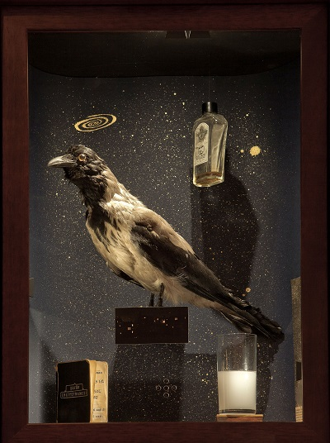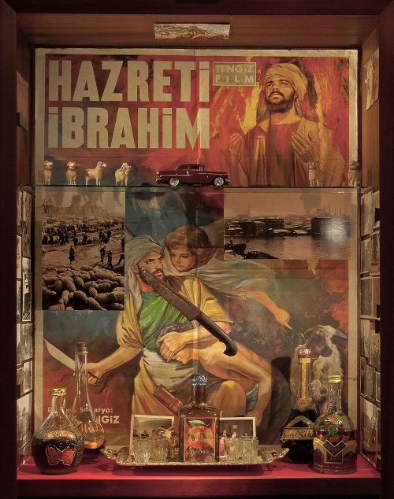

↑ pohled do „kabinetů kuriozit“

Výstava vznikla díky spolupráci Muzea nevinnosti v Istanbulu, Staatliche Kunstsammlungen Dresden, galerie Lenbachhaus v Mnichově a Centra současného umění DOX. Postupně se představuje v každém z těchto měst, pokaždé ale v jiné podobě.

Podle ředitelky istanbulského Muzea nevinnosti İdil Deniz Ergün se však instalace v DOXu výrazně liší od německých uvedení svým kurátorským přístupem Michaely Šilpochové: *„Záměrně se nejprve díváme na Istanbul očima Orhana Pamuka a vidíme i krajinu, která ho inspirovala. Výstava jako by sledovala autorův způsob myšlení a vidění. To umožňuje návštěvníkům lépe pochopit Pamukovo umění. Krom toho budou na výstavě poprvé promítnuty dva dokumentární filmy o Orhanu Pamukovi v produkci online kanálu Louisiana Chanel, které laskavě poskytlo kodaňské Louisiana Muzeum současného umění.“*

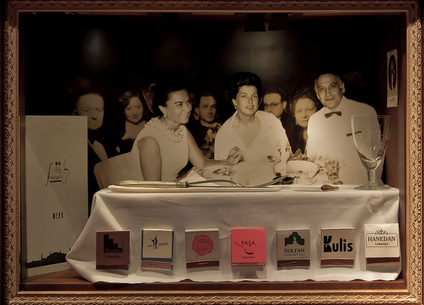Pro uměleckou ředitelku DOXu a kurátorku výstavy Michaelu Šilpochovou bylo zásadní přiblížit a zdůraznit jeden z důležitých momentů Pamukovy tvorby – a tou je její „istanbulskost“. *„Autor je bytostně spjatý s Istanbulem, městem, jehož historie sahá od velkolepé Osmanské říše přes moderní Tureckou republiku až po současnost, kdy jeho kulturu, poezii i všednodennost prostupuje jistý kolektivní pocit melancholie označovaný v turečtině jako hüzün. Tento vztah k jeho rodnému městu se promítá jak do jeho románové tvorby, tak do jeho kreseb, fotografií a samozřejmě samotného Muzea nevinnosti. Další z ústředních momentů, které výstava sleduje, je Pamukův celoživotní zájem o vztah slova a obrazu a způsob, jímž se toto jeho literárně-výtvarné myšlení odráží v jeho díle.“*

↑ pohled do „kabinetu kuriozit“

Součástí výstavy je dílo tureckého videoumělce Aliho Kazmy Dům z inkoustu, poetický videoportrét literárního i vizuálního díla Orhana Pamuka, který je představen se svolením galerie Francesa Minini v Miláně.

K expozici istanbulského Muzea nevinnosti i k sekci nejnovějších děl je návštěvníkům k dispozici audioprůvodce. Pomůže jim proniknout hlouběji do příběhů, které „kabinety kuriozit“ vyprávějí. Instalaci komentují dvě postavy – sám Orhan Pamuk a pak také Kemal, hlavní hrdina románu Muzeum nevinnosti. Hlasy jim propůjčili čeští herci Vasil Fridrich a Miloslav König.

Výstavní projekt Útěcha věcí se koná ve spolupráci s Orhanem Pamukem, Muzeem nevinnosti v Istanbulu, Staatliche Kunstsammlungen Dresden a galerií Lenbachhaus Mnichov.

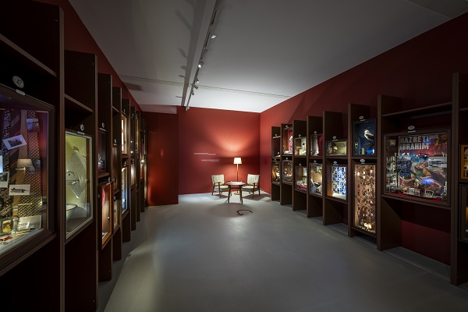

↑ pohled do výstavy, foto: Jan Slavík

**Orhan Pamuk** je autor dvanácti románů, šesti knih literatury faktu a dvou knih fotografií. Je držitelem Nobelovy ceny za literaturu za rok 2006. V roce 2008 vydal román Muzeum nevinnosti, v němž rozvíjí témata lásky, manželství, přátelství a štěstí v jejich osobním i společenském rozměru, a v roce 2012 otevřel Muzeum nevinnosti v Istanbulu, které bylo oceněno jako Evropské muzeum roku 2014. Orhan Pamuk je jedním z nejvýznamnějších evropských autorů. Jeho dílo bylo přeloženo do více než 60 jazyků.

**Kurátorka:** **Michaela Šilpochová**

**Orhan Pamuk: Útěcha věcí**

**21. 11. 2024 – 6. 4. 2025**

Centrum současného umění DOX

Poupětova 1, Praha 7

## Tiskovou zprávu a fotografie lze po registraci stáhnout v sekci [Press](https://www.dox.cz/users_area/register).

Kontakt

**Karolína Kočí**  
E [karolina.koci@dox.cz](mailto:karolina.koci@dox.cz)

T +420 777 870 219

**www.dox.cz**